

PRESENTADO POR
Ingrid Victoria Oviedo Narváez
Hamilthon Esneider Ortega Mendoza
Francy Lizbeth Bareño Ortega
Britney Mora
Andres David Ruiz Rodríguez

Docente: Mg. Marcela Cifuentes Velásquez
Ingeniería de Sistemas
PROYECTO 001
TECHVISTA
Bogotá - Colombia
Octubre 2025
Universidad Libre – Sede el Bosque
Gestión de proyectos
Tabla de Contenido
Tabla de imágenes 2
Resumen ejecutivo 2
Introducción 3
Objetivos 3
Alcance 4
Metodología 4
Enfoques y procesos 4
Aplicación de las etapas 6
1. Etapa de inicio 6
2. Etapa de planificación 7
Bibliografía 21

Tabla de imágenes

Fígura 1 Lista de actividades 6
Fígura 2 Cronograma 6
Fígura 3 Planeación y costo 7
Fígura 4 Costo Real 9
Fígura 5 Tabla de costo real vs planificado 10
Fígura 6 Cronograma propuesto al cliente 10
Fígura 7 Planificado vs cotso real 11

Resumen ejecutivo

Introducción
Este proyecto tiene como propósito desarrollar una aplicación web orientada a potenciar el aprendizaje de los estudiantes en el área de hardware y software, mediante la incorporación de actividades dinámicas e interactivas. Asimismo, la plataforma permitirá a los docentes brindar retroalimentación individualizada, favoreciendo un seguimiento más efectivo del progreso académico de cada estudiante.

Objetivos

Objetivo general
Desarrollar una aplicación web que potencie el aprendizaje de los estudiantes en hardware y software mediante actividades dinámicas e interactivas, y que permita a los docentes brindar retroalimentación personalizada para mejorar el proceso educativo.

Objetivos específicos
- Analizar una aplicación de aprendizaje, utilizando los requerimientos funcionales y no funcionales con el fin de aplicarlos en un aplicativo dirigido a estudiantes y docentes
- Diseñar de la arquitectura de la aplicación donde se va a implementar un sistema de retroalimentación en tiempo real dentro de la aplicación, que permita a los profesores realizar un seguimiento del progreso de los estudiantes y proporcionar recomendaciones o correcciones inmediatas sobre sus resultados.
- Desarrollar un código eficiente que integre actividades dinámicas, simuladores y retroalimentación en tiempo real, empleando adecuadamente tecnologías como HTML, CSS, JavaScript y la estructura de un CMS.
- Realizar pruebas funcionales que se centran en facilitar el uso del aplicativo dirigido a estudiantes y docentes, asegurando que la herramienta cumpla con sus expectativas educativas, en calidad de funcionalidad para la retroalimentación personalizada.

Alcance

Límites y delimitaciones
Incluye:
- Diseño de la interfaz gráfica (UI) y experiencia de usuario (UX).
- Desarrollo front-end (HTML, CSS, JavaScript).
- Investigación y documentación sobre las actividades que serán incluidas en la aplicación.
- Múltiples pruebas para la creación e implementación de los simuladores.
- Actividades: El proyecto incluye el diseño de múltiples actividades interactivas y simuladores dirigidos a estudiantes del programa de Ingeniería en Sistemas.
- La app mostrara resultados al docente y a los estudiantes en tiempo real.
- Pruebas de usabilidad y simuladores dentro del plazo de tiempo estipulado para el desarrollo del proyecto.
- Corrección de errores dentro del plazo de tiempo estipulado para el desarrollo del proyecto.
Excluye:
- Desarrollar una aplicación móvil.
- Soporte y actualización para la aplicación web luego de la entrega final del proyecto.

Metodología

Enfoques y procesos
Para el desarrollo del presente proyecto se adoptó la metodología ágil Scrum, dado que permite gestionar de manera eficiente los procesos de planificación, desarrollo y validación de cada una de las etapas. Esta metodología se caracteriza por trabajar en ciclos cortos denominados sprints, donde se entregan avances incrementales que facilitan la retroalimentación constante y la adaptación a los cambios en los requerimientos. Gracias a su enfoque colaborativo, Scrum asegura una comunicación continua entre los integrantes del equipo y garantiza que el producto final responda a las necesidades planteadas por los usuarios.
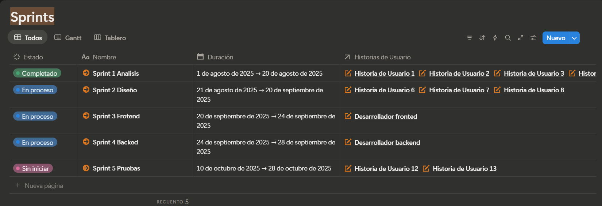
https://www.notion.so/Gesti-n-de-proyecto-TechVista27ca790da23780ccb9e7fa55dd3eedda

Roles y dedicación en el proyecto bajo Scrum
A continuación, se definen los roles que cumplirán los integrantes del proyecto, de acuerdo con la metodología Scrum, junto con el tiempo estimado de dedicación:
Integrante | Rol en Scrum | Funciones principales | Tiempo estimado de dedicación
Hamilton Ortega – Gerente del Proyecto | Product Owner | Define objetivos, prioriza el backlog y asegura el cumplimiento de los requerimientos | 20–30%
Andrés Ruiz – Jefe de Recepción | Stakeholder | Aporta requerimientos del usuario y valida funcionalidades | 10–15%
Ingrid – Desarrolladora Backend | Equipo de Desarrollo | Desarrolla la lógica del sistema, gestiona la base de datos e integra con el frontend | 80–100%
Britney – Diseñadora UX/UI | Equipo de Desarrollo | Diseña interfaces, asegura la experiencia de usuario y crea prototipos interactivos | 70–90%
Francy Bereño – Técnico de TI | Equipo de Desarrollo | Soporte técnico, configuración de entornos, pruebas y despliegue | 40–60%

Aplicación de las etapas

Etapa de inicio
Durante esta etapa se elaboró el acta de constitución del proyecto y se conformó el equipo de trabajo, dejando claras las responsabilidades iniciales y los objetivos estratégicos. Asimismo, se identificaron los interesados principales y se establecieron los mecanismos de comunicación. Esta etapa garantizó que el proyecto contara con una visión clara y un marco de actuación acordado antes de avanzar hacia la planificación detallada.

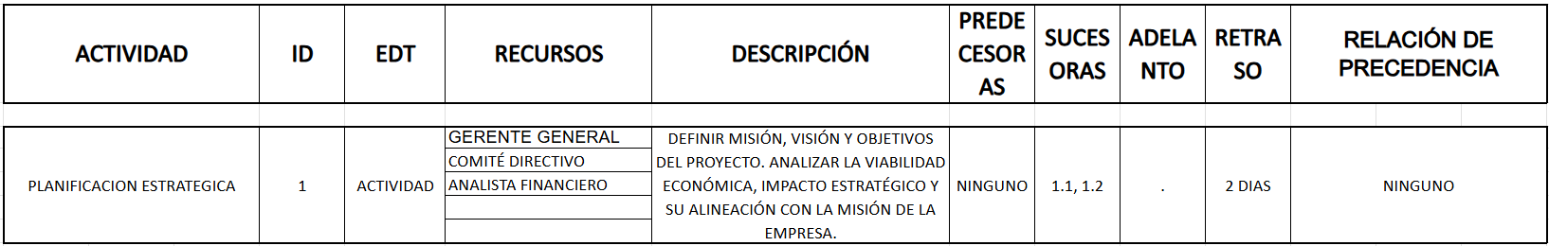
Fígura 1 Lista de actividades
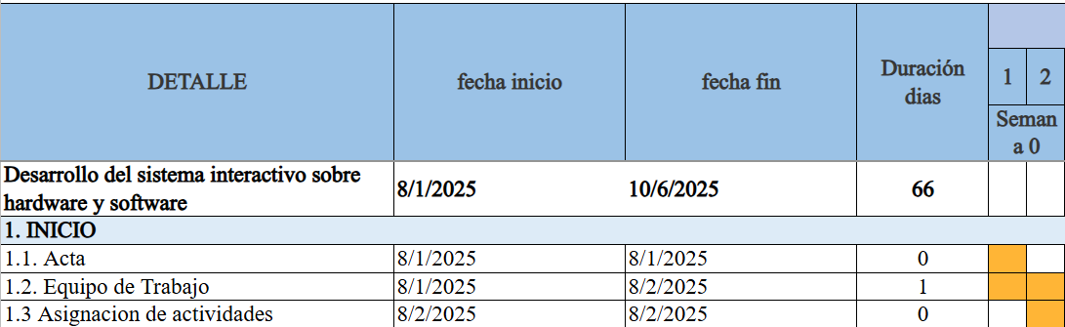
Fígura 2 Cronograma

Etapa de planificación
Se desarrolló el cronograma detallado de actividades y se establecieron los costos asociados a cada una de ellas. Para ello se emplearon herramientas de gestión que permitieron estimar la duración de las tareas, asignar responsables y definir los recursos humanos y técnicos requeridos. De igual manera se diseñó la estructura de desglose del trabajo (EDT), que facilitó organizar el proyecto en fases y actividades específicas.

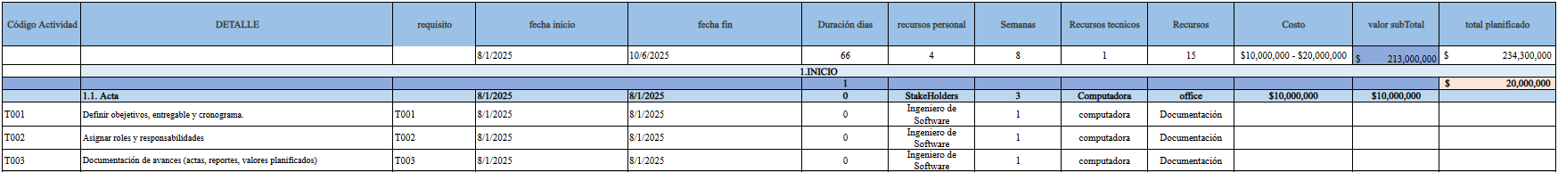
Fígura 3 Planeación y costo

Definición de objetivos
- Diseñar un cronograma detallado de las fases y actividades del proyecto.
- Estimar los costos asociados a cada actividad y definir el presupuesto total del proyecto.
- Asignar responsables a cada tarea mediante la matriz RACI y la gestión de interesados.
- Monitorear y comparar los costos planificados frente a los costos reales, con el fin de identificar desviaciones presupuestales y proponer acciones correctivas.
- Optimizar la gestión de recursos humanos y técnicos mediante una distribución eficiente de roles y responsabilidades.
- Establecer un sistema de seguimiento y control que garantice la alineación entre los entregables y los objetivos planteados.

Identificación del público objetivo
Estudiantes de Ingeniería de Sistemas: Los cuales podrán reforzar sus conocimientos mediante ejercicios prácticos y actividades interactivas en la aplicación, lo que favorecerá un aprendizaje más dinámico y autónomo.
Docentes: Quienes tendrán la posibilidad de monitorear el progreso de los estudiantes, analizar resultados individuales o grupales y brindar retroalimentación personalizada en tiempo real.

Análisis de la competencia
La Universidad Libre actualmente no cuenta con una aplicación web interactiva que apoye de manera específica el aprendizaje en las áreas de hardware y software para los estudiantes de Ingeniería de Sistemas. Este proyecto busca suplir esa necesidad mediante el diseño y desarrollo de una plataforma educativa que integre actividades dinámicas, contenidos didácticos y un sistema de retroalimentación personalizada, fortaleciendo así la formación académica en estas competencias.
Si bien la Universidad ya dispone de una plataforma de gestión académica para la administración de materias, esta no ofrece un entorno práctico ni una interfaz especializada que permita a los estudiantes interactuar con simuladores o recibir retroalimentación inmediata sobre su desempeño.
Aún con la existencia de otras aplicaciones educativas en línea que ofrecen recursos similares, muchas de ellas presentan limitaciones: se encuentran en inglés, requieren licencias de pago elevadas o no están completamente adaptadas al contexto curricular local. En este sentido, la propuesta de TECHVISTA se diferencia por estar diseñada en español, alineada con los programas de la institución y enfocada en las necesidades particulares de estudiantes y docentes de la Universidad Libre.

Requisitos funciones y no técnicos
Para que la aplicación cumpla con su propósito, se ha planteado que permita el registro y la administración de usuarios, diferenciando claramente entre estudiantes y docentes. Los estudiantes contarán con un espacio en el que podrán acceder a actividades interactivas y simuladores, diseñados para reforzar sus conocimientos en temas de hardware y software.
Por otra parte, los docentes dispondrán de herramientas que faciliten el seguimiento del progreso de sus estudiantes, además de la posibilidad de brindar retroalimentación de manera individual o grupal. El sistema también generará reportes automáticos de desempeño, lo que permitirá tener un panorama claro del avance académico. Finalmente, la plataforma organizará su contenido en módulos temáticos básicos, garantizando un aprendizaje estructurado y accesible.

Creación de un plan de proyecto
La creación del plan de proyecto constituye una de las fases más importantes, ya que a partir de ella se organiza de manera estructurada el trabajo que se llevará a cabo. Este plan integra el cronograma de actividades, los costos estimados, la asignación de recursos y la definición de responsables, lo cual permite contar con una visión clara de cómo se desarrollará cada etapa.
Finalmente, dentro de los recursos materiales se incluyen los equipos de cómputo necesarios para el desarrollo, así como el hosting y dominio web que permitirán la implementación y despliegue de la aplicación.
La adecuada combinación de estos recursos garantiza que el proyecto pueda ejecutarse de manera organizada, optimizando tiempos y costos, y asegurando que los entregables cumplan con la calidad esperada.
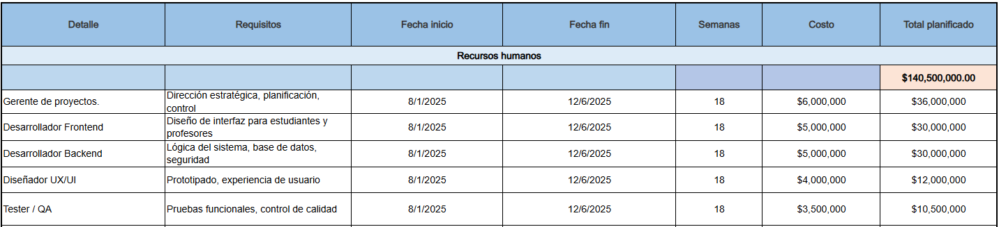
Fígura 4 Costo Real

Herramientas y recursos
El éxito del proyecto depende en gran medida de las herramientas y recursos empleados para su desarrollo. En este sentido, se identificaron tanto los recursos humanos como los técnicos y materiales necesarios para garantizar la correcta ejecución de las actividades.
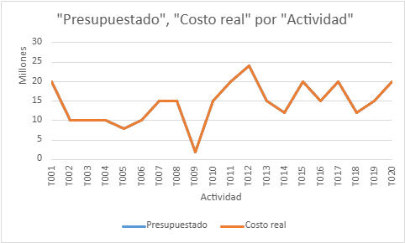
Fígura 5 Tabla de costo real vs planificado

Propuesta al cliente
La propuesta presentada al cliente se fundamenta en el diseño y desarrollo de una aplicación web educativa orientada a fortalecer el aprendizaje en las áreas de hardware y software. Esta herramienta busca no solo brindar a los estudiantes un entorno dinámico e interactivo para reforzar sus conocimientos, sino también ofrecer a los docentes mecanismos de seguimiento y retroalimentación en tiempo real.
El proyecto contempla la entrega de una versión funcional de la aplicación, que incluye una interfaz amigable, gestión diferenciada de usuarios (docentes y estudiantes), módulos básicos de contenido y un sistema de reportes automáticos. Todo esto se ha planificado dentro de un cronograma realista y un presupuesto definido, lo que asegura su viabilidad técnica y económica.
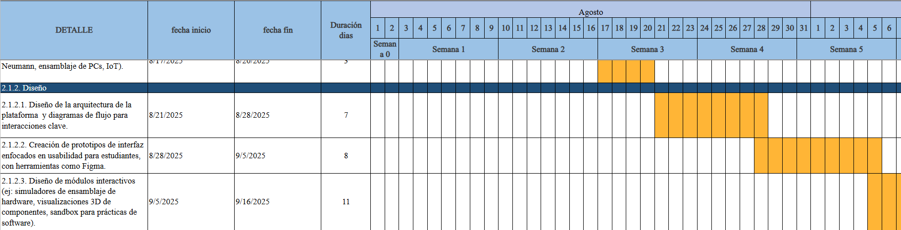
Fígura 6 Cronograma propuesto al cliente

Resultado de la planeación
La planeación permitió trazar un panorama claro del proyecto, identificando desde el inicio cuáles eran las actividades a realizar, los tiempos previstos y los recursos económicos necesarios. Gracias al cronograma elaborado y al presupuesto definido, fue posible organizar las tareas de forma ordenada, asignando responsables y marcando la relación entre unas actividades y otras.
En general, la planeación se convirtió en una guía práctica para la ejecución: ayudó a mantener un seguimiento constante, a distribuir de forma adecuada los recursos y a tomar decisiones más acertadas. Además, el análisis de los resultados permitió identificar riesgos que deberán tenerse en cuenta en etapas futuras.
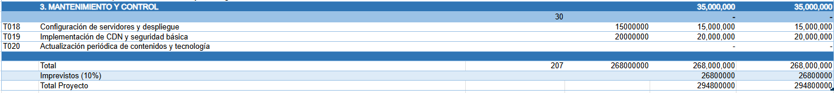
Fígura 7 Planificado vs cotso real

Seguimiento de Documentación
A continuación, se realiza una breve gestión de toda la parte de la documentación de los entregables para el proyecto.
Nombre | Descripción | Entregado
Acta del Proyecto | Documento inicial que define los objetivos, el alcance, los integrantes del equipo, los roles asignados y las metas generales del proyecto. | ✅
Tabla de Actividades | Registra las tareas a realizar y la duración de cada tarea, facilitando la organización del trabajo en cada fase del proyecto. | ✅
Cronograma | Muestra la planificación temporal de las actividades con fechas estimadas, permitiendo visualizar los avances y controlar los tiempos de ejecución. | ✅
Matriz RACI | Define los niveles de responsabilidad de cada integrante (Responsable, A Cargo, Consultado, Informado) para cada actividad del proyecto. | ✅
Planeación y Costo | Documento que detalla la estimación de recursos, costos asociados y la planificación financiera necesaria para ejecutar el proyecto. | ✅
Costo Real | Registra los costos finales del proyecto una vez ejecutadas las actividades, comparando los valores estimados con los reales. | ✅
Planificado vs Costo Real | Tabla comparativa que permite evaluar la eficiencia económica del proyecto, analizando desviaciones presupuestales. | ✅
Informe 1 | Primer informe de avance del proyecto que presenta los resultados obtenidos en las fases iniciales. | ✅
Evaluación de Riesgo | Análisis de los posibles riesgos que podrían afectar el proyecto, identificando su probabilidad, impacto y plan de mitigación mediante una tabla Key Risk. | ✅

Diseño Arquitectónico
Diagrama de Secuencia
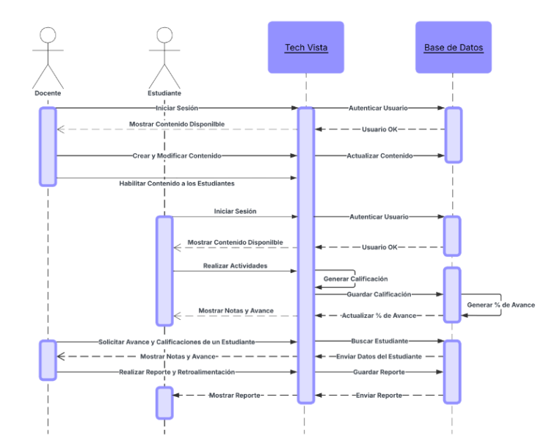
Diagrama de Paquetes
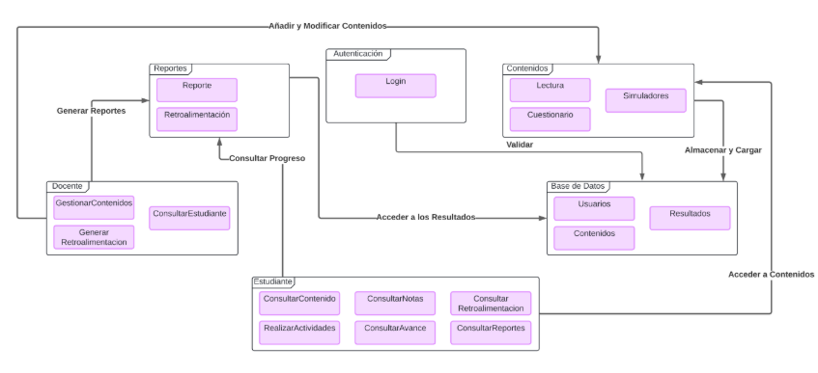

Diagrama de Despliegue
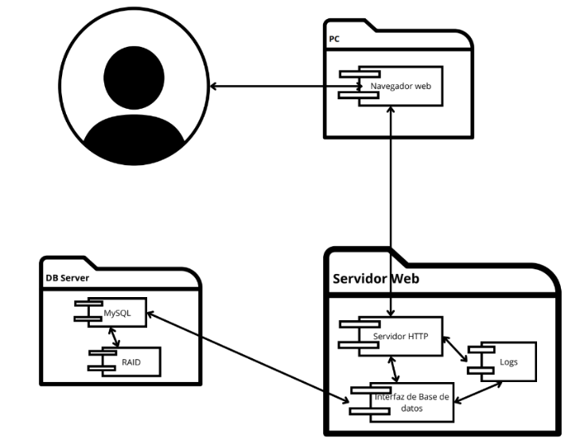
Diagrama de Componentes
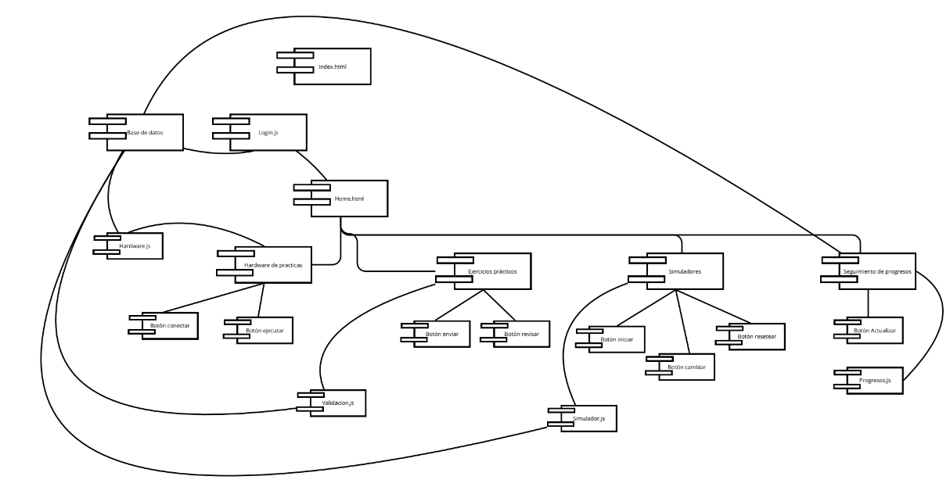
Diagrama UML
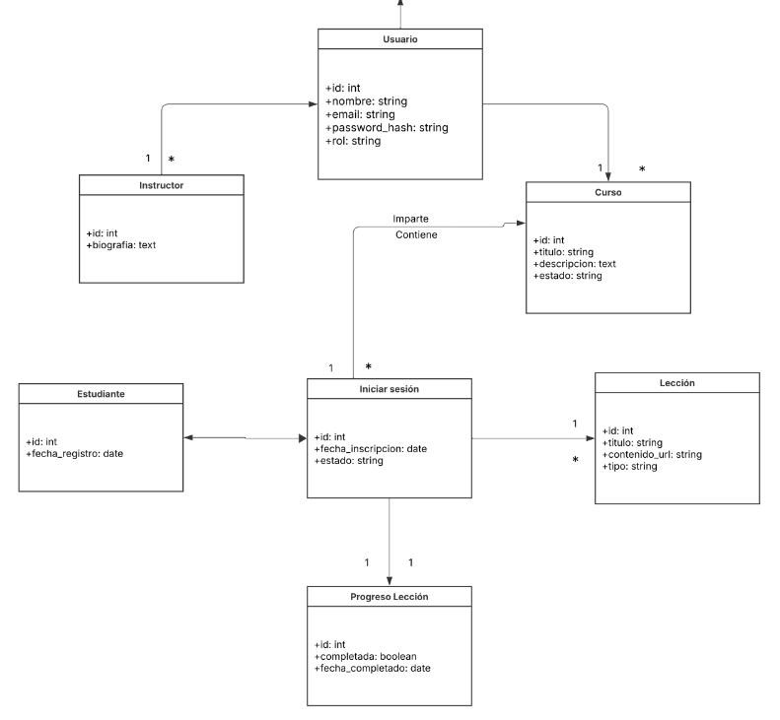

Secciones aplicación
Usuarios reales
- Estudiantes / Aprendices
  - Propósito: Acceder a contenidos de aprendizaje como definiciones, conceptos, categorías, etc.
  - Interactúan con: Interfaz 1 (página principal), Interfaz 2 (inicio de sesión), Interfaz 3 (registro), Interfaz 4 (explorar contenidos), Interfaz 5 (ver contenidos).
- Visitantes / Usuarios nuevos
  - Propósito: Registrarse en el sistema para acceder al contenido.
  - Interactúan con: Interfaz 1 (página principal), Interfaz 3 (registro).
- Usuarios registrados (con cuenta activa)
  - Propósito: Iniciar sesión y navegar el contenido formativo.
  - Interactúan con: Interfaz 2 (inicio de sesión), Interfaz 4 y 5.
- Administradores/ Profesores (implícito)
  - Propósito: Gestionar usuarios, contenidos y categorías de aprendizaje.
  - No están explícitamente mencionados en las interfaces, pero se asumen necesarios para la operación del sistema.

Usuarios del sistema
- Módulo de autenticación
  - Rol: Verifica credenciales al iniciar sesión (Interfaz 2).
- Módulo de registro
  - Rol: Crea nuevas cuentas de usuarios (Interfaz 3).
- Módulo de gestión de contenidos
  - Rol: Organiza, clasifica y presenta los contenidos según categorías (Interfaz 4 y 5).
- Módulo de interfaz de usuario
  - Rol: Presenta la información visual e interactiva (todas las interfaces del sistema).
- Base de datos de usuarios y contenidos
  - Rol: Almacena la información relacionada con los usuarios y los recursos educativos.

Interfaz 1: Iniciar sesión.  Accede a tu cuenta  Inicio de Sesión  Conectar a TechVista | 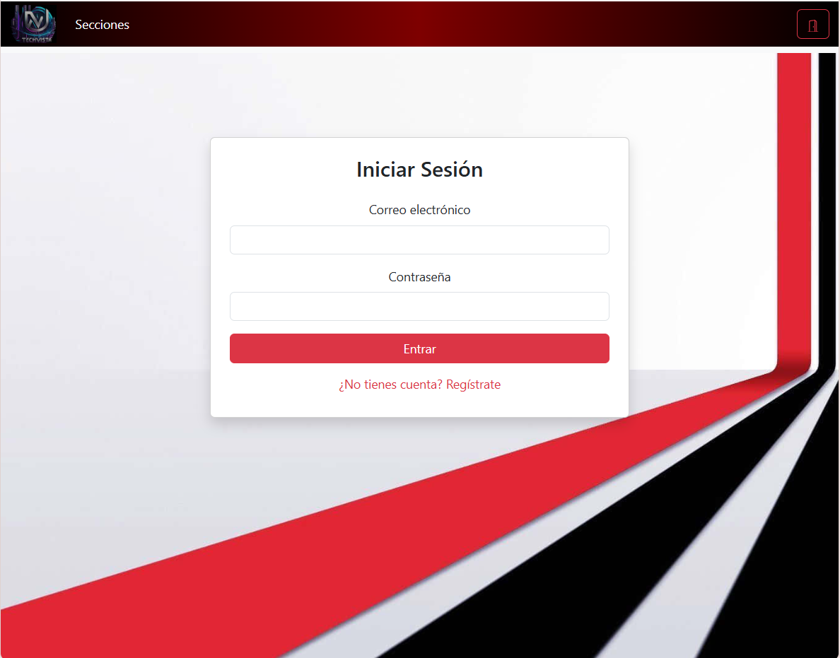

Interfaz 2:  Registrarse.  Crear nueva cuenta  Únete a TechVista  Registro de usuario | 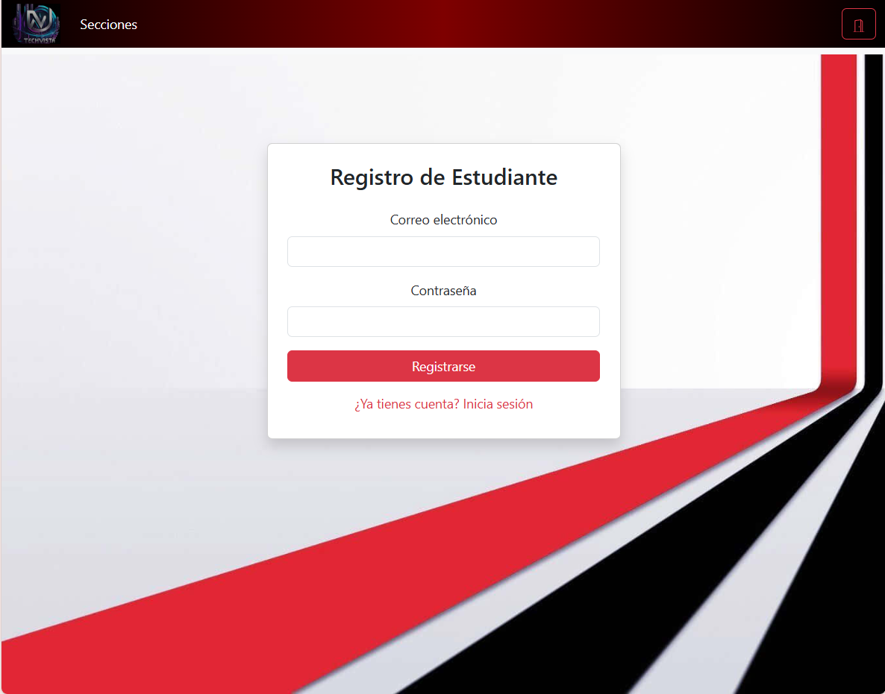
Interfaz 3: Opciones de contenido.  Explora categorías  Selecciona tu aprendizaje  Menú de contenidos | 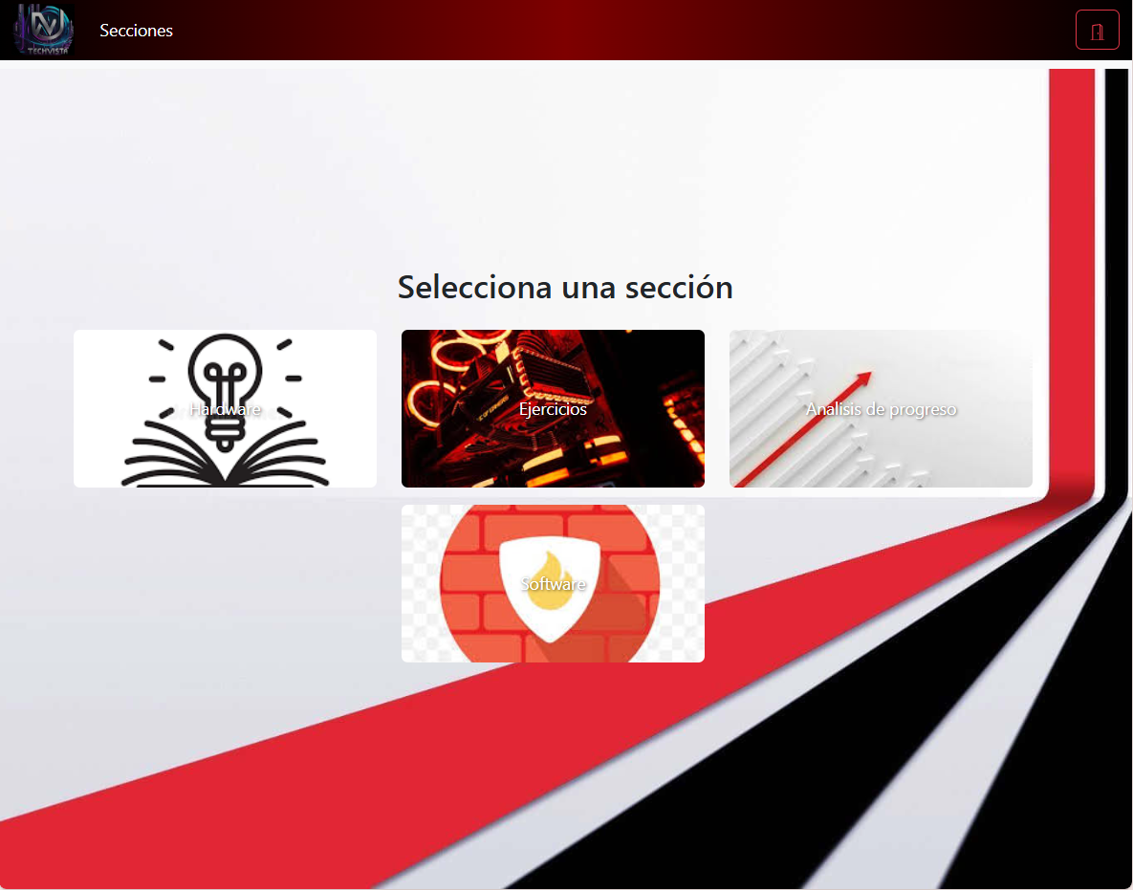
Interfaz 4: Opción de hardware | 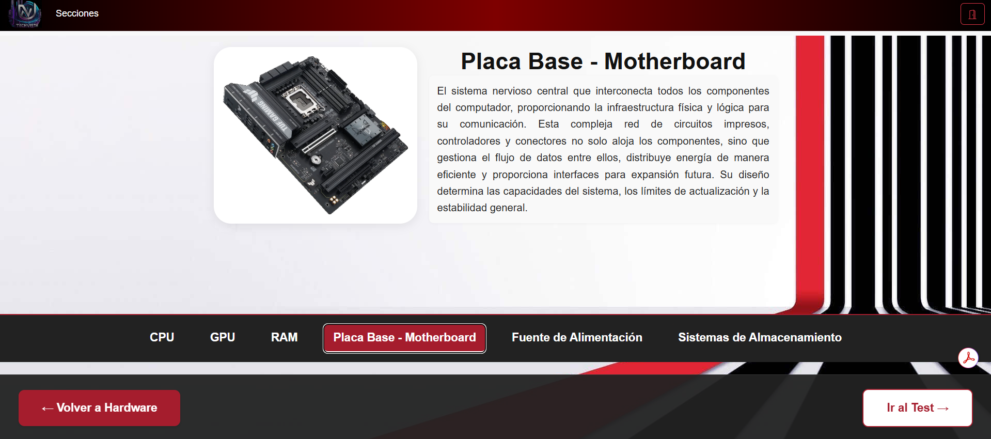
Interfaz 5: Opción de ejercicios | 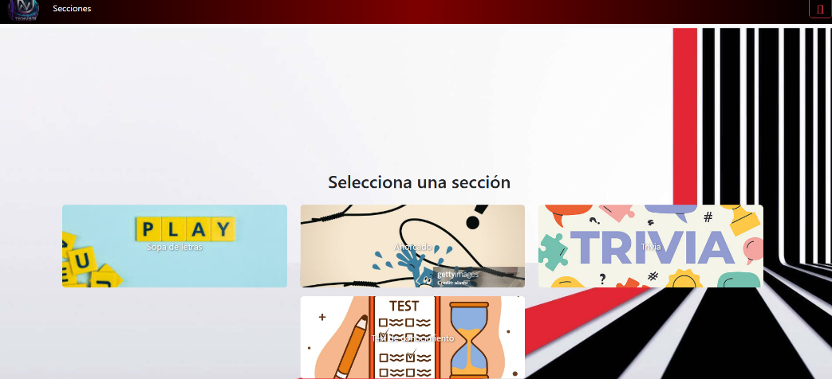
Interfaz 6: Opción de sopa de letras | 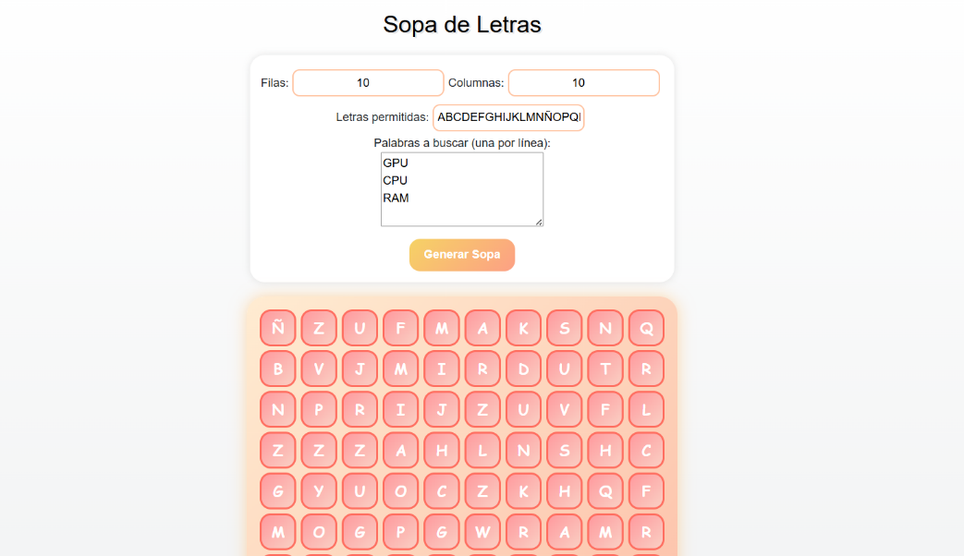
Interfaz 7: Opción de juego de ahorcado | 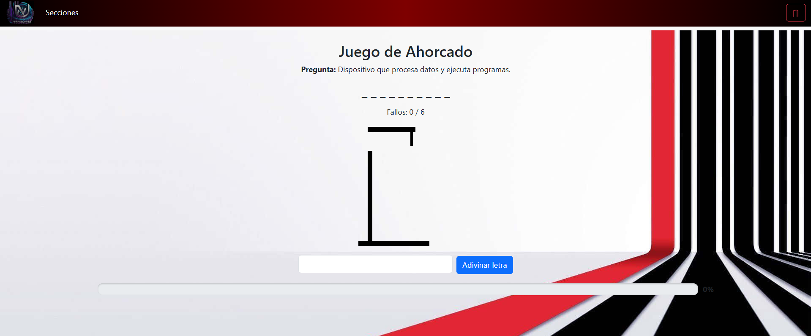
Interfaz 8: Opción de trivia. | 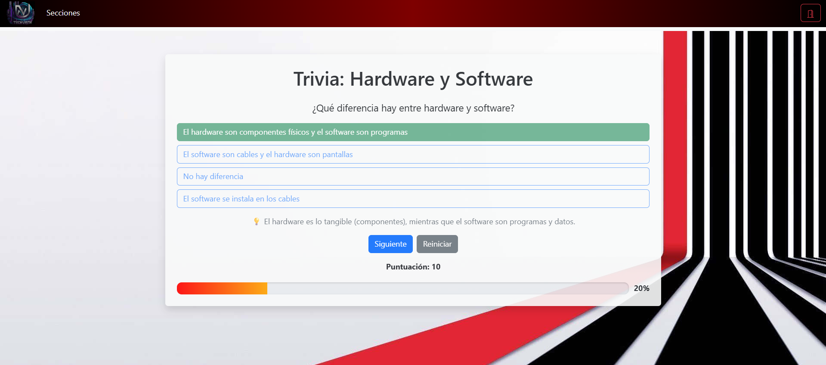
Interfaz 9: Opción análisis de progreso | 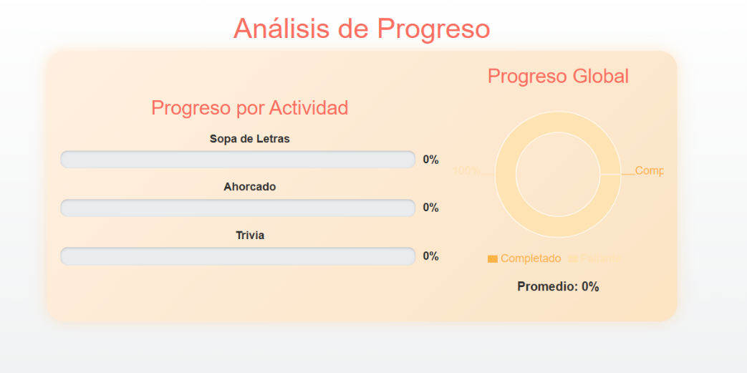

Bibliografía
- Rodríguez-Basantes, V. V., & Esteves-Fajardo, Z. I. (2023). Las herramientas interactivas vinculantes con la competencia docente como espacio de aprendizaje. Revista EK, 6(12). https://doi.org/10.35381/e.k.v6i12.2558 SciELO
- Vera, P. E. M. (2025). Integración de herramientas digitales interactivas para la enseñanza-aprendizaje personalizado (Revista Vitalia). Vitalia. Revista Vitalia
- Ordoñez, M. A. J. (2025). Las herramientas digitales en educación: una revisión. Revista Horizontes, 2025. Horizontes

